D. Véletlen számok
- Nullák és egyesek
Szimulálj 10-szer véletlenszerűen 0-t vagy 1-et, és írasd ki őket!
Minták:
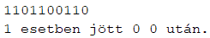
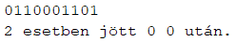
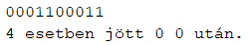
- Nulla után nulla
Fejleszd tovább az előző feladat megoldását úgy, hogy írja ki azt is, hányszor fordult elő, hogy az aktuális és az előző szám is 0!
Minták:
- Kockadobás
Szimulálj 10-szer két kockadobást! Írasd ki a dobásokat, és ha a kettő közül bármelyik, vagy a két dobás összege 6, akkor írasd ki azt is, hogy nyertél!
Minta:


